Трибометр демонстрационный

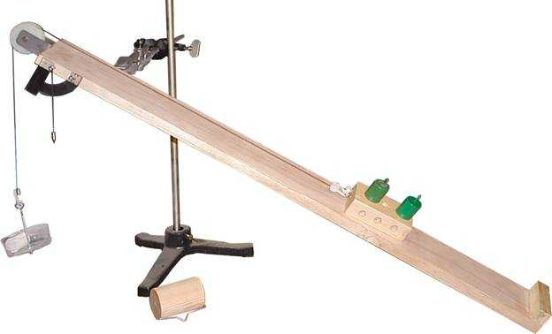
Предназначен для демонстрации законов трения и проведения опытов, требующих наклонную плоскость: трение покоя и скольжения; сравнение силы трения качения с силой трения скольжения; зависимость силы трения от состояния трущихся поверхностей и силы давления; потенциальная энергия поднятого тела; работа сил на наклонной плоскости; коэффициент полезного действия и его зависимость от силы трения и наклона плоскости, а также для демонстрации совместно с тележками легкоподвижными (см.п. 3.2.3).
Трибометр состоит из основания, бруска и катка, изготовленных из дерева, и пластмассовой тарелки.
Основание трибометра представляет собой доску, на одном конце которой закрепляется деревянный бортик, служащий для задержки тел, скользящих по наклонной плоскости. Тарелка с крючком служит для уравновешивания бруска или катка при помещении в нее грузов. Брусок имеет форму прямоугольного параллелепипеда, снабжается двумя крючками, расположенными в разных местах одной торцевой поверхности и отверстиями для установки грузов.
Габаритные размеры в упаковке 900х80х40 мм.
Прибор обеспечен рекомендациями по использованию.

